**Kochen**

Gemeinsam werden wir verschiedene Rezepte ausprobieren. Ob Salat, Gemüse oder Kuchen, du hast bestimmt auch eigene Ideen, die wir dann gemeinsam ausprobieren können. Wir werden zusammen Rezepte lesen, vorbereiten, kochen, backen und essen.

Die Lieblingsrezepte werdet ihr natürlich mit nach Hause nehmen.

**Leitung:**

Frau Bayrakter (Mutter unserer Schule)

**Ort und Zeit:** Schulküche / montags

Gruppe lI 14:30 - 16:00 Uhr (Jgst. 3 und 4)

**Schnupperstunde**: 26.09.2016

**Beginn:** 24.10.2016

**Kosten:** 25 EUR / Halbjahr



**Inliner**

Hast du Lust in rasender Fahrt über den Schulhof zu düsen? Möchtest du lernen wie man bremst, Kurven fährt und kleine Kunststücke auf Inline-Skates macht? Dann bist du hier genau richtig!

Was ihr **unbedingt** mitbringen müsst:

- Fahrradhelm

- Knieschoner, Ellbogenschoner, Handgelenkschoner,

Regenjacke und Regenhose



**Leitung:**

Frau Bleher (Übungsleiterin der Kinder & Jugendsportschule NRW)

**Ort und Zeit:** Schulhof / montags

Gruppe I 14:30 - 15:15 Uhr (Jgst. 1 und 2)

Gruppe II 15:15 - 16:00 Uhr (Jgst. 3 und 4)

**Schnupperstunde**: 26.09.2016

**Beginn:** 24.10.2016

**Kosten:** 25 EUR / Halbjahr

**Rollstuhlsport**

**Rollstuhlsport macht Spaß!** Kinder **lernen durch Selbsterfahrung** mit Behinderungen auf eine positive, und ansprechende Art umzugehen. Neben dem Erlernen des Umgangs mit dem Rollstuhl steht der Spaß im Vordergrund. Bei verschiedensten Spielen geht es darum, den Schülern Freude am Rollstuhlfahren zu vermitteln und dadurch Ängste und Vorurteile abzubauen Wir bieten Mädchen und Jungen die Möglichkeit unter professioneller Anleitung die Sportart Rollstuhlbasketball kennenzulernen und in die spezifischen Techniken des Spiel zu erlernen.



**Leitung:** Herr Özirceler (Übungsleiter RBC-Köln99ers)

**Ort und Zeit:** Turnhalle / dienstags

Gruppe I 14:30 - 15:15 Uhr (Jgst. 1 und 2)

Gruppe II 15:15 - 16:00 Uhr (Jgst. 3 und 4)

**Schnupperstunden**: 27.09.2016 und 04.10.2016

**Beginn:** 25.10.2016

**Kosten:** 25 EUR / Halbjahr

**Englisch- Theater-AG**

Du spielst gerne Theater? Und du magst Englisch?

Dann komm in die englische Theater-AG.

Wir spielen zusammen und proben für ein kleines

englisches Theaterstück, das wir im Februar aufführen!



**Leitung:** Frau Juchelka (Lehramtsanwärterin)

**Ort und Zeit:** Klasseraum C205/ dienstags

Gruppe I 14:30 - 15:15 Uhr (Jgst. 1 und 2)

**Schnupperstunden**: 27.09.2016 und 04.10.2016

**Beginn:** 25.10.2016

**Kosten:** Es entstehen keine Kosten!

**Paulchens Hunde AG**

Wir erhalten die Möglichkeit spielerisch die Verhaltensregeln im Umgang mit Hunden zu lernen.

Ggf. werden wir mit einer Hundetrainerin von "Unitas" kooperieren können.

Nebenbei wird zum Thema "Hund" gebastelt & gemalt und natürlich eine Spiele & Schmusezeit mit Paulchen eingerichtet.



**Leitung:**

Frau Hermisch (Lehrerin)

**Ort und Zeit:** C005 / dienstags

Gruppe I 14:30 - 15:15 Uhr (Jgst. 1 und 2)

**Schnupperstunden**: 27.09.2016 und 04.10.2016

**Beginn:** 25.10.2016

**Kosten:** Es entstehen keine Kosten!

**Lego WeDo 2.0**

In dieser AG bauen wir mit Hilfe des Lego WeDo 2.0 Bausatzes und der dazugehörigen Software einfache Roboter und programmieren sie!

Ihr könnt eigene Konstruktionen entwerfen und kreative Ideen modellieren und so Euch untereinander austauschen!

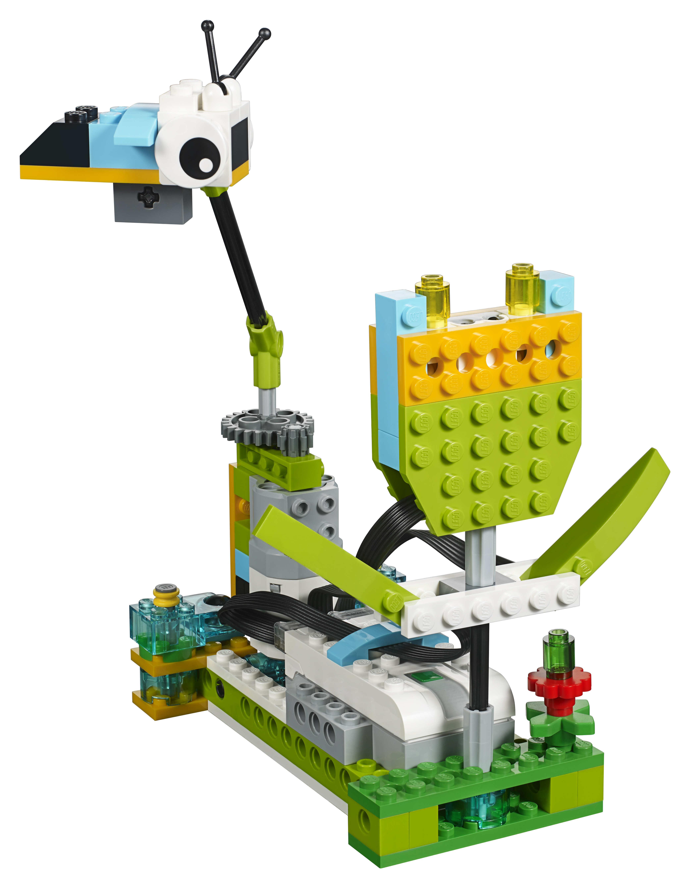

**Leitung:**

Herr Skoc (Lehrer)

**Ort und Zeit:** C203 / dienstags

Gruppe II 15:15 - 16:00 Uhr (Jgst. 3 und 4)

**Schnupperstunden**: 27.09.2016 und 04.10.2016

**Beginn:** 25.10.2016

**Kosten:** Es entstehen keine Kosten!

**Hockey**

|  |
| --- |
| Hockey ist abwechslungsreich und vereint Technik, Taktik und Bewegung auf faszinierende Art und Weise.  Die Schüler lernen den Umgang mit Ball und Schläger, das schult besonders die Hand-Auge-Koordination.  Verbindende Elemente des Mannschaftssports wie Teamgeist und Fairness ergeben sich bei alldem fast von allein. |

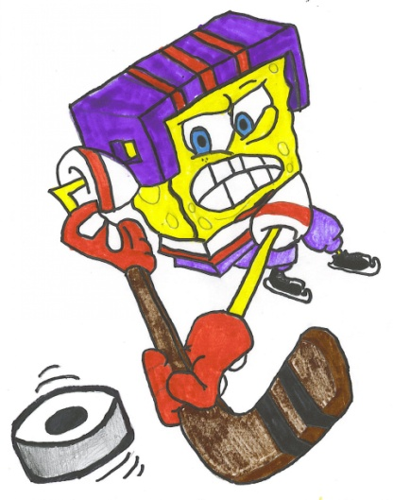

**Leitung:**

Frau Idelberger (Übungsleiterin der Kinder & Jugendsportschule NRW)

**Ort und Zeit:** Turnhalle / mittwochs

Gruppe I 14:30 - 15:15 Uhr (Jgst. 1 und 2)

Gruppe II 15:15 - 16:00 Uhr (Jgst. 3 und 4)

**Schnupperstunden**: 28.09.2016 und 05.10.2016

**Beginn:** 26.10.2016

**Kosten:** Es entstehen keine Kosten!

**Schmuckatelier**

Trägst du gerne Schmuck und hast du Lust dazu, deine eigenen Ketten oder Armbänder zu gestalten?  
Dann kommst du am besten in die "Schmuckatelier“ AG!

Hier basteln wir zusammen aus tollen Materialien, wie Perlen oder Federn, unsere eigenen Schmuckstücke!

Ich freue mich auf Euch! ☺



**Leitung:**

Frau Artmann (Pädagogik Studentin)

**Ort und Zeit:** Klassenraum C203 / donnerstags

Gruppe I 14.30 - 15.15 Uhr (Jgst. 1 und 2)

Gruppe II 15.15 - 16.00 Uhr (Jgst. 3 und 4)

**Schnupperstunde**: 29.09.2016 und 06.10.2016

**Beginn:** 27.10.2016

**Kosten:** 25 EUR / Halb

**Backen**

Esst Ihr auch gerne Muffins, Plätzchen, Pizza & Co.?

Wollt ihr wissen, wie Ihr diese Dinge ganz einfach selber backen könnt?

Dann kommt doch einfach in die Back-AG.

Hier wollen wir zusammen Rezepte mit verschiedenen Zutaten ausprobieren und unsere Leckereien anschließend gemeinsam testen.

Ich freue mich auf Euch ☺



**Leitung:** Frau Ebermann (Pädagogik Studentin)

**Ort und Zeit:** Schulküche / donnerstags

Gruppe I 14:30 - 16:00 Uhr (Jgst. 1 und 2)

**Schnupperstunden**: 29.09.2016 und 06.10.2016

**Beginn:** 27.10.2016

**Kosten:** 25 EUR / Halbjahr

**Mädchen -Fußball**

Dir macht Fußballspielen Spaß und du möchtest dich richtig auspowern? - dann komm in mein Team.

Hier lernst du nicht nur mit dem Ball zu laufen und ihn abzuspielen, sondern auch wichtige Regeln und coole Tricks kennen.

Bitte bringe immer Sportsachen und Hallenschuhe und viel gute Laune mit. Ich freue mich auf dich!



**Leitung:** Frau Essenberg (Lehramtsanwärterin)

**Ort und Zeit:** Turnhalle / donnerstags

Gruppe I 14:30 - 15:15 Uhr (Jgst. 1 und 2)

Gruppe II 15:15 - 16:00 Uhr (Jgst. 3 und 4)

**Schnupperstunden**: 29.09.2016 und 06.10.2016

**Beginn:** 27.10.2016

**Kosten:** Es entstehen keine Kosten!

**Schach**

„Schachmatt dem König“

Von Grund auf wirst du lernen wie Schachspielen funktioniert. Wenn du schon Schach spielen kannst, wirst du lernen, wie du noch stärker spielst!

Was Matt und Patt bedeutet, was eine Gabel, ein Spieß und eine Fesselung ist – das alles bekommst du in der Schach – AG beigebracht.

Wenn du das alles beherrschst, bekommst du am Ende des Halbjahres das „Bauerndiplom“. Diese Urkunde bestätigt, dass du gut und sicher Schach spielen kannst.

**Leitung:** 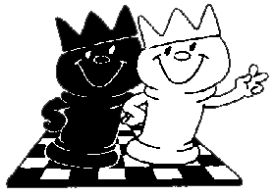

Herr Rust (Diplompädagoge von Effekt – Pädagogisches Institut für Lernförderung)

**Ort und Zeit:** C203 / freitags

Gruppe II 15:15 - 16:00 Uhr (Jgst. 3 und 4)

**Schnupperstunde**: 30.09.2016

**Beginn:** 04.11.2016

**Kosten:** 25 EUR / Halbjahr

**Erlebnisturnen**

In dieser AG haben die Kinder die Möglichkeit, immer wieder verändernde, altersgerechte Turn- und Gerätelandschaft zu durchlaufen.

Inhaltlich wird es in dieser AG darum gehen, die sportmotorischen Fähigkeiten zu fördern, eigene Grenzen zu überwinden, Vertrauen in die eigenen Fähigkeiten zu erlangen und vielfältige Bewegungserfahrungen zu machen

**Leitung:**  

Übungsleiter der Kinder & Jugendsportschule NRW

**Ort und Zeit:** Turnhalle / freitags

Gruppe I 14:30 - 15:15 Uhr (Jgst. 1 und 2)

Gruppe II 15:15 - 16:00 Uhr (Jgst. 3 und 4)

**Schnupperstunden**: 30.09.2016 und 07.10.2016

**Beginn:** 28.10.2016

**Kosten:** Es entstehen keine Kosten!

**Schülerzeitung**

In der AG Schulzeitung schreiben wir gemeinsam Texte für unsere Schulzeitung, die immer vor den nächsten Ferien erscheint. In den davor stattfindenden Redaktionssitzungen besprechen wir Interviews, Rezepte, Rätsel, spannende Geschichten, Witze, Rätsel und Bilder, die in die Zeitung kommen sollen.

Für die Mitarbeit wählt die Klassenlehrerin/der Klassenlehrer zusammen mit Herrn Arlt Kinder aus, die besonders sprachbegabt sind. Es wird erwartet, dass Du zu Hause auf einem Computer Texte eingeben und per E-Mail verschicken kannst.



**Leitung:**  Herr Arlt ( Lehrer)

**Ort und Zeit:** C205 / freitags

Gruppe II 15:15 - 16:00 Uhr (Jgst. 3 und 4)

**Schnupperstunde**: 25.09.2015

**Beginn:** 23.10.2015

**ACHTUNG!**

Die AG-Anmeldung erfolgt **nicht** über das AG-Heft-Formular, sondern direkt über Herr Arlt!

**Kosten:** Es entstehen keine Kosten!

**Wunschliste**

In diesem Schuljahr dürfen sich die Kinder insgesamt drei unterschiedliche AGs wünschen! Nach Möglichkeit möchten wir jedem Kind einen Wunsch erfüllen. Ihr Kind hat also auf jeden Fall die Möglichkeit, an **einem** unsererNachmittagsangebote teilzunehmen. Voraussetzung hierfür ist, dass auch drei Wünsche genannt werden! Sollte wider Erwarten einem Kind keiner seiner 3 Wünsche erfüllt werden, dann werden wir mit diesem Kind eine persönliche Wahl vornehmen

Die Gruppenleitungen werden Sie nach den Herbstferien über die Wahl Ihrer Kinder informieren.

Bitte geben Sie die Wunschliste bis **Freitag, den 07.10.2016** bei der jeweiligen **Gruppenleitung** ab. Anmeldungen, die nach dem 07.10. eingehen, können leider nicht berücksichtigt werden!

-------------- ---------------------------------------------------------------------------------------

Name; _________________________________ Klasse;_______

AG Wunsch;___________________________________________

AG Wunsch;___________________________________________

AG Wunsch;___________________________________________

OGS Kind ja nein

_____________________________________________________

Unterschrift des Erziehungsberechtigten